ASIR1-12
Alumno: Richard Jason Huaracha Meléndez
Profesor: Rafael Tomasi Yañez
Descripción breve
El acceso mediante escritorio remoto a un sistema Linux es la tecnología que permite visualizar, controlar y administrar un ordenador Linux desde otra ubicación mediante una red o Internet.
Acceso mediante escritorio remoto a un sistema Linux
Fundamentos de Hardware

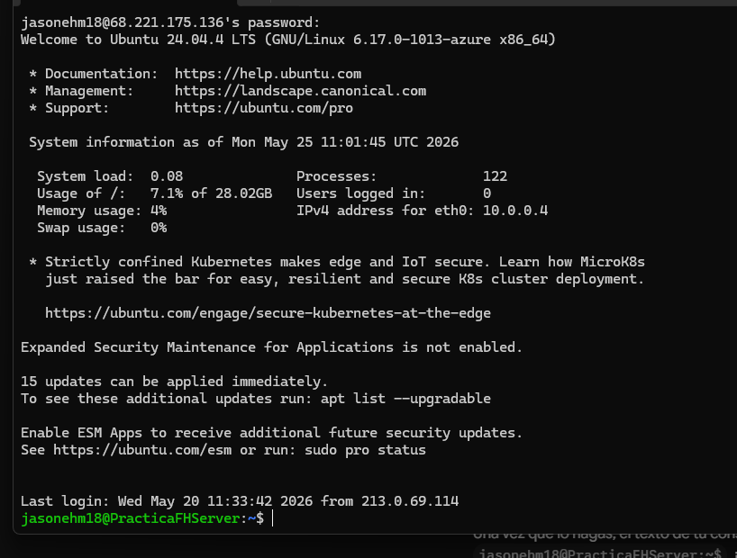
Primer paso es conectanor mediante la cmd de nuestra maquina física y colocando el siguiente comando: ssh jasonehm18@68.221.175.136

Paso 1: Instalar el entorno gráfico y VNC.
Actualizamos la lista de paquetes: sudo apt update
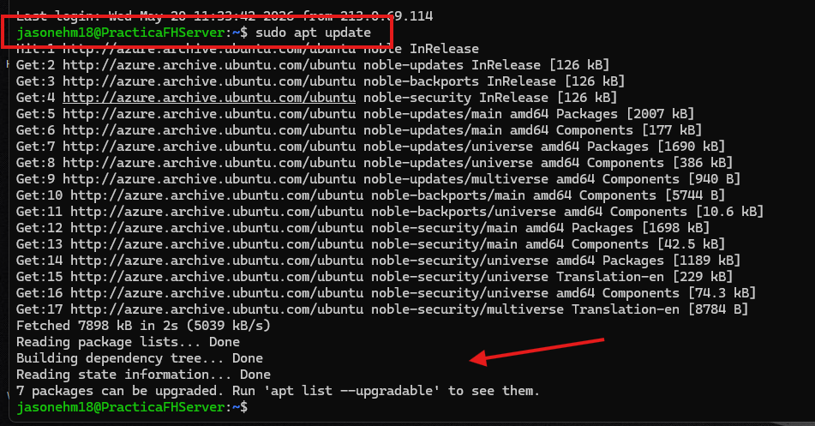

Paso 2: Instalar el entorno grafico
Utilizamos el siguiente comando: sudo apt install xfce4 xfce4-goodies -y
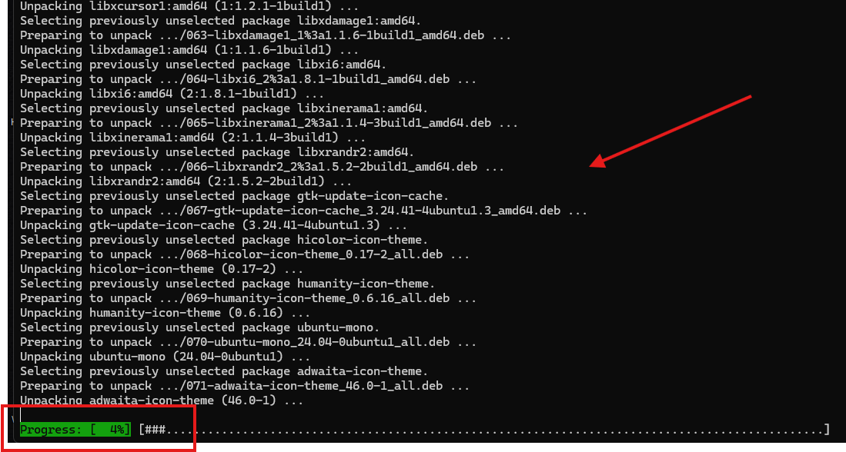

Paso 3: instalar el programa servidor VNC.
Utilizamos el comando: sudo apt install tightvncserver -y
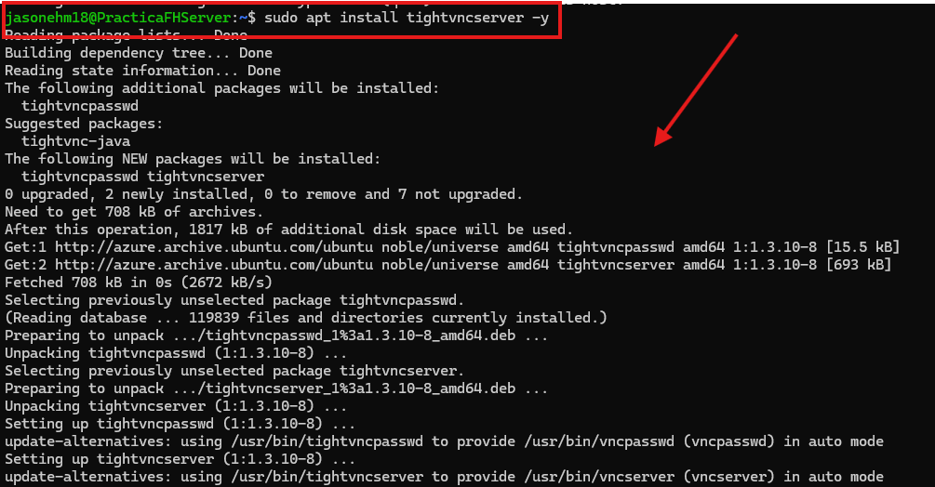

Paso 4: Crear la contraseña de VNC
Escribimos el siguiente comando en la consola y presionamos Enter: vncserver
Pdt: contraseña es jazonp.zc18
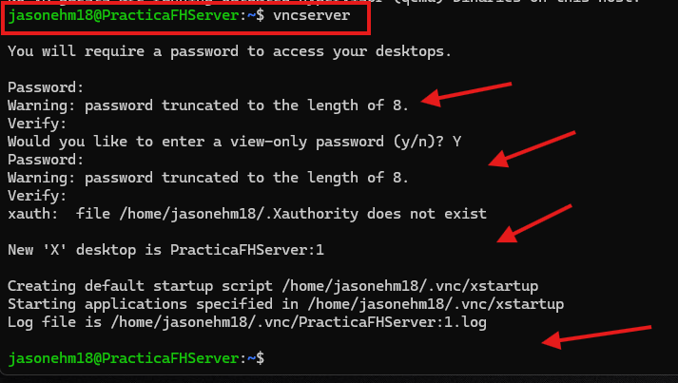

Paso 5: Configurar la interfaz gráfica
Detenemos el servidor VNC que acabamos de iniciar: vncserver -kill :1
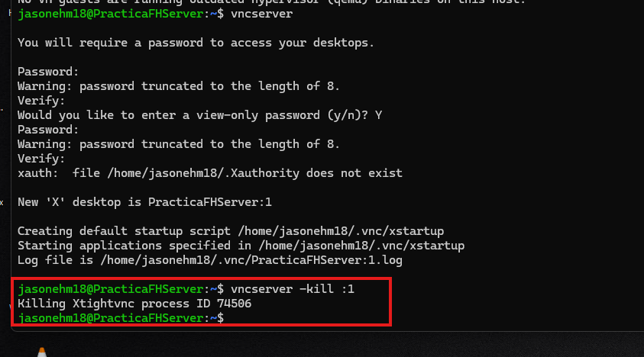

Paso 6: Configurar el archivo de arranque
- Hacemos una copia de seguridad del archivo actual: mv ~/.vnc/xstartup ~/.vnc/xstartup.bak
- Abre el editor de texto: nano ~/.vnc/xstartup
- Pegamos el código de configuración: La consola cambiará a una pantalla de edición. Pegamos exactamente estas tres líneas ahí dentro:
  - #!/bin/bash
  - xrdb $HOME/.Xresources
  - startxfce4 &
- Guardamos y salimos del editor.
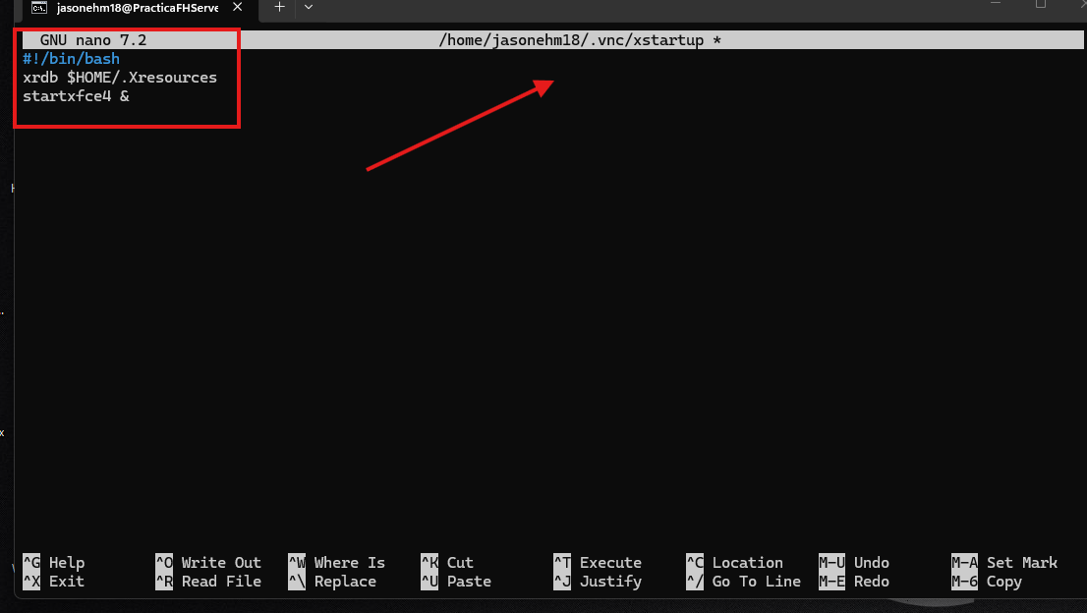

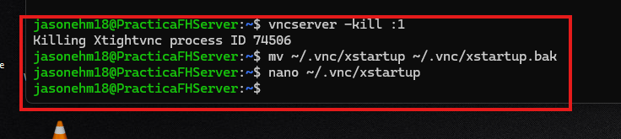

- Dale permisos y vuelve a arrancar el servidor
  - Primero lo hacemos ejecutable: chmod +x ~/.vnc/xstartup
  - Y ahora lo arrancamos ya con la configuración final: vncserver :1
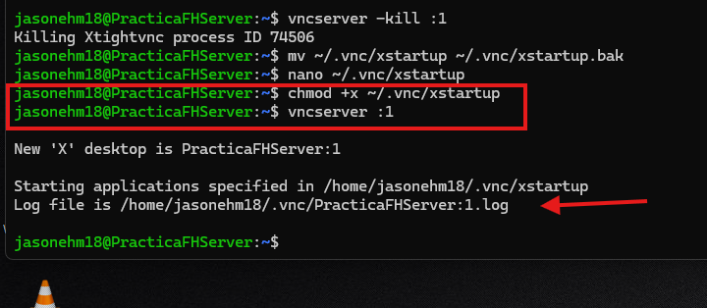

Paso 7: Abrir el puerto 5901 en Azure
El servidor VNC que acabamos de encender se comunica a través del puerto 5901, pero el cortafuegos de Azure lo tiene cerrado por defecto. Vamos a abrirlo:
Hacemos clic en redes.
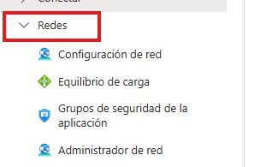

Le damos a configuración de red:
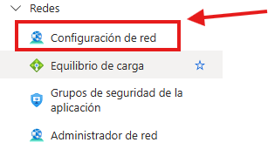

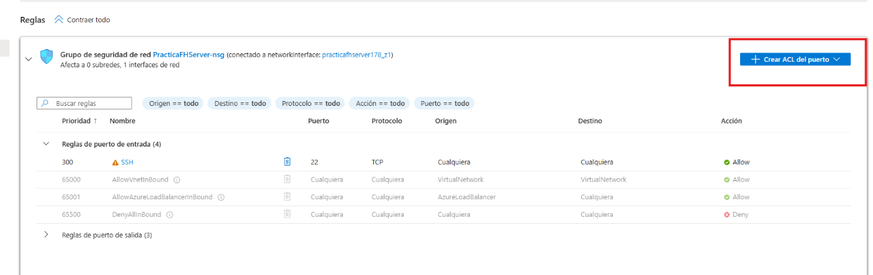
Ahora creamos una regla de puerto:

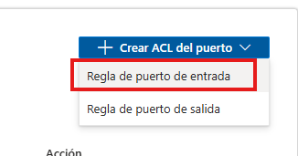

Se abrirá un panel lateral derecho. Bajamos un poco hasta encontrar los siguientes campos y configúralos así:
- Intervalos de puertos de destino: 5901
- Protocolo: TCP
- Acción: Permitir
- Nombre: Ponle un nombre fácil, como VNC_5901
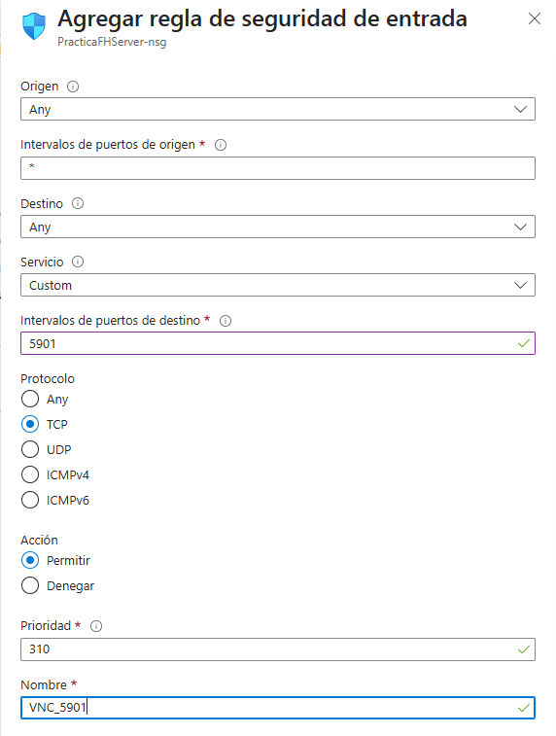

Último paso 10: Conectarte desde tu PC
Ahora solo tienes que "llamar" a esa puerta desde tu ordenador para ver el escritorio y terminar la práctica. Sigue estos pasos:
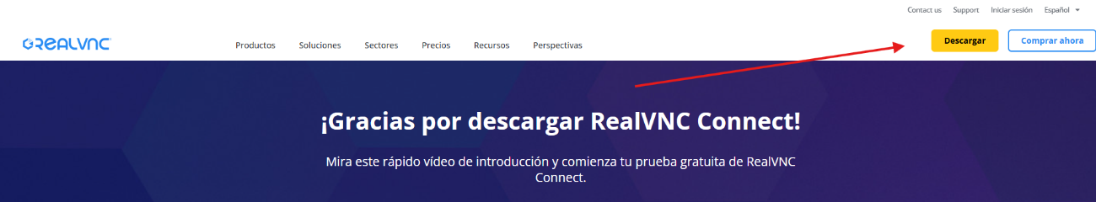
Descargamos el siguiente archivo

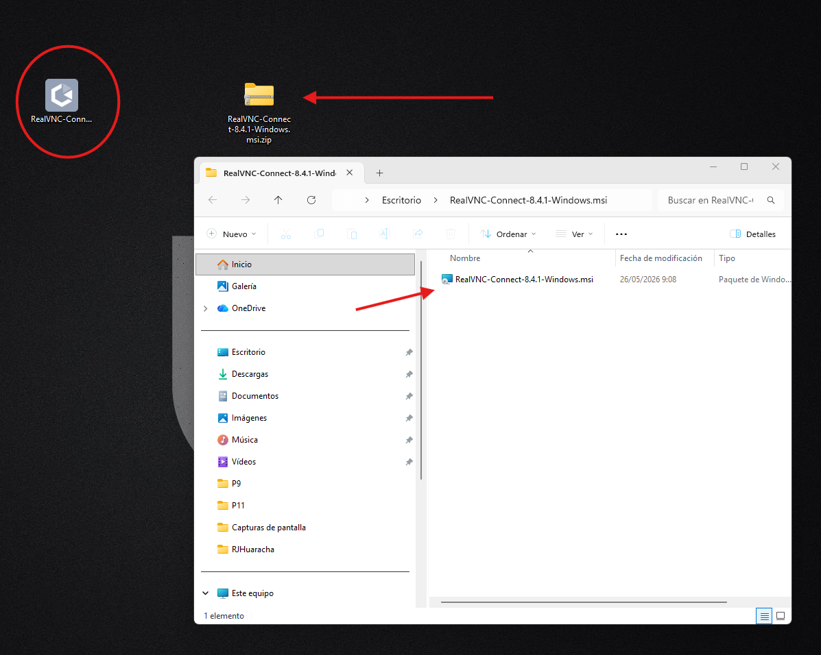
Pdta.: he descargado todo de esta pág. para poder realizar la conexión, pero por problemas de instalación y de permisos no he podido utilizarla por que me piden credenciales, lo que me ha hecho tomar una decisión para continuar con la ejecución y descargando otra versión muy fiable desde TigerVNC GitHub releases.

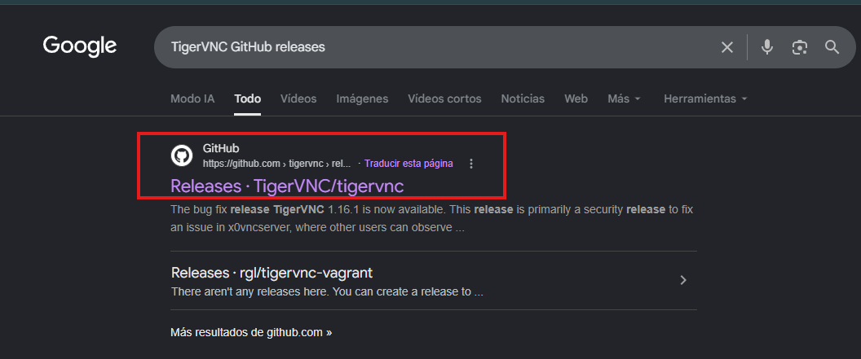
Entramos a la pagina TigerVNC GitHub releases.

Ahora pinchamos en el enlace azul.
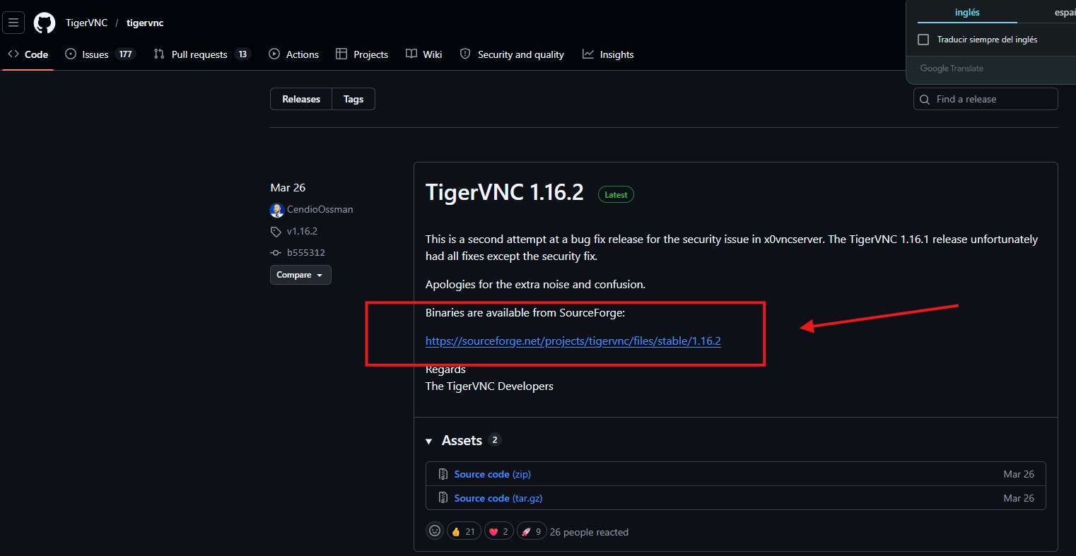

Llegamos a la pág. de descargas y buscamos la siguiente opción.
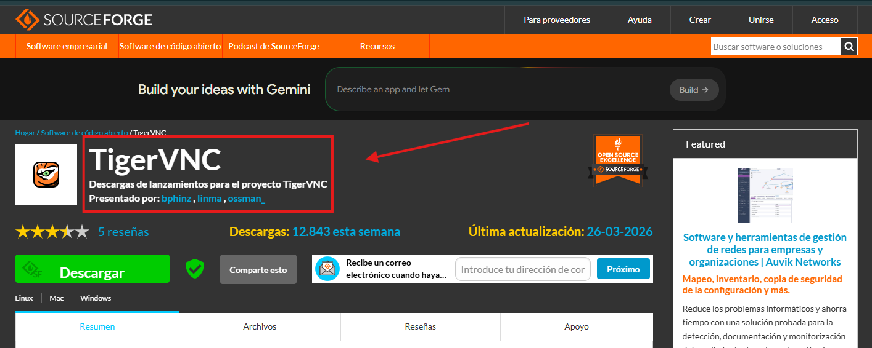

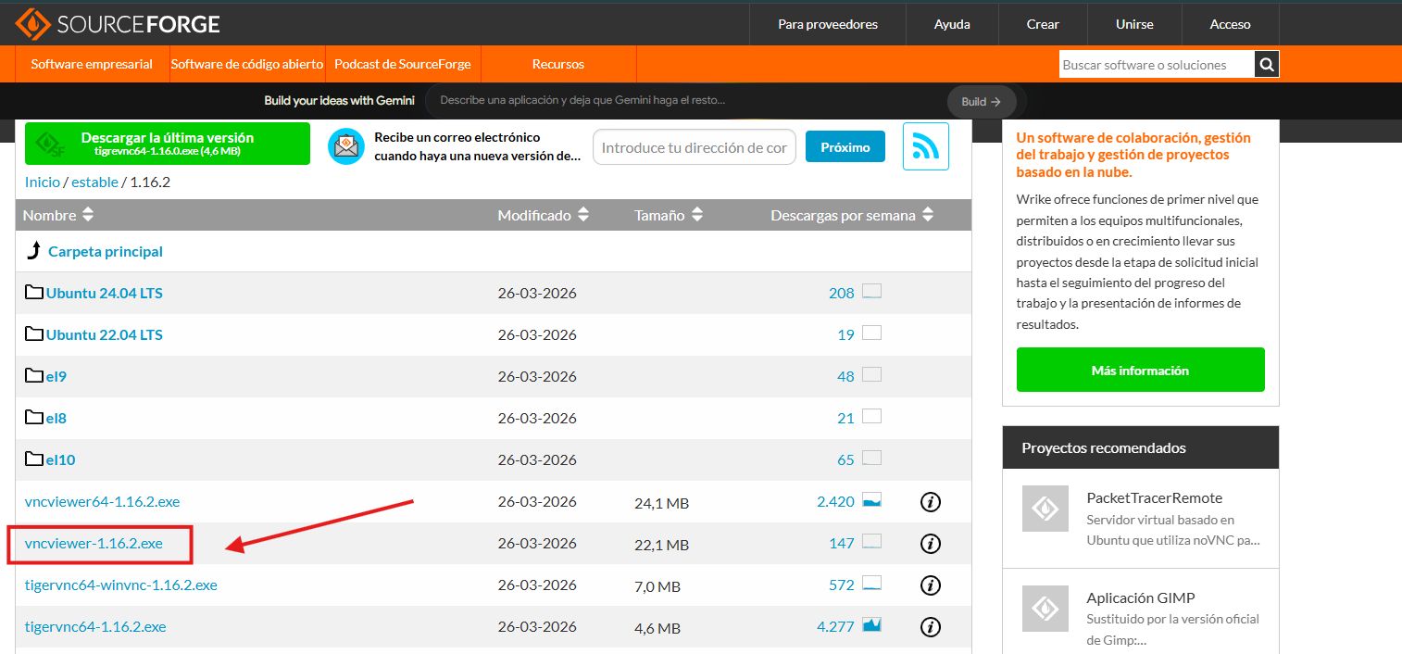

Le damos doble clic y nos pedirá la ip para conectarnos. Si al darle doble clic te sale algún tipo de bloqueo, solo le das clic derecho propiedades en la pestaña de general marcas la casilla de desbloquear, aplicar y aceptar y te dará la opción de conectarte.
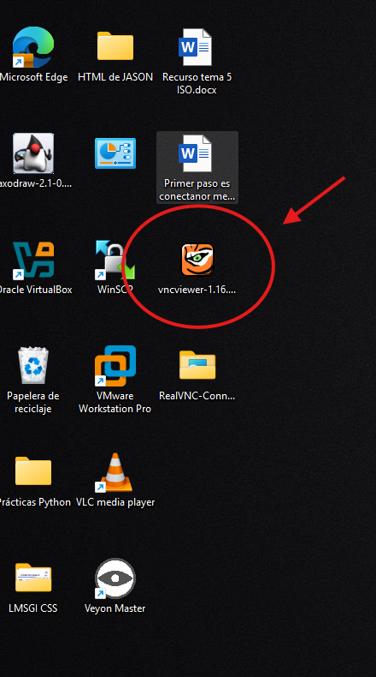

Ahora nos conectamos a nuestra ip creada anteriormente.
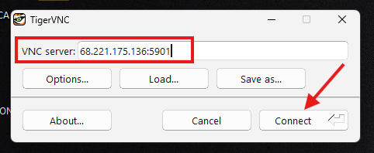

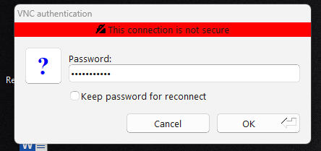
Nos pide la contraseña.

Y vemos como se muestra nuestro panel gráfico.
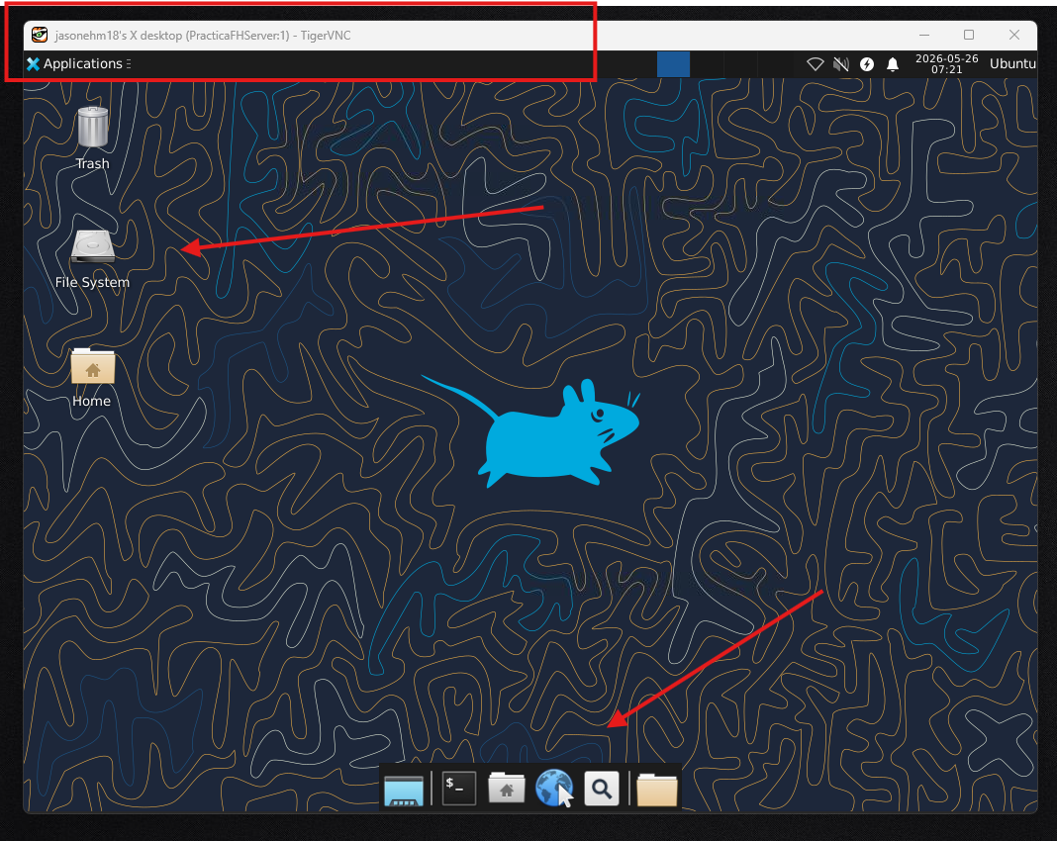

"En esta práctica, he configurado el acceso mediante escritorio remoto a un servidor Linux (Ubuntu) alojado en la nube de Microsoft Azure. Primero, accedí a la máquina virtual mediante SSH para actualizar los paquetes del sistema e instalar un entorno de escritorio ligero (XFCE4) junto con el servicio TightVNC Server. Tras establecer la contraseña de acceso, edité el archivo de configuración xstartup para indicarle al servicio que iniciara la interfaz gráfica correctamente. A continuación, configuré el Grupo de Seguridad de Red (NSG) en el portal de Azure para abrir el puerto TCP 5901, permitiendo el tráfico entrante.
Durante el desarrollo de la práctica, me enfrenté a varias dificultades técnicas que logré resolver con éxito. Inicialmente, me familiaricé con el despliegue en la nube, comprendiendo que Azure no requiere la carga de un archivo ISO local y que la consola de Linux oculta la escritura de contraseñas por seguridad. El mayor reto se presentó en el equipo cliente: las políticas estrictas del dominio del centro educativo impedían la instalación del software RealVNC al solicitar credenciales de administrador. Para solucionarlo, opté por buscar y utilizar una versión portable (TigerVNC Viewer). Aunque la seguridad de Windows (SmartScreen) intentó bloquear también la ejecución de este archivo .exe descargado de internet, logré eludir esta restricción de la interfaz gráfica lanzando el programa directamente desde el Símbolo del sistema (CMD). Gracias a esta resolución de problemas, conseguí conectar a la IP pública y completar el acceso al entorno gráfico remoto."

